
CÁLCULO II

USO DE CURVAS PARAMETRIZADAS E COORDENADAS POLARES NO DESENVOLVIMENTO DE UMA APLICAÇÃO LÚDICA

Antônio Carlos Durães da Silva
Joel Will Belmiro

Resumo:
Neste documento juntamente ao material auxiliar (código-fonte), propõe-se a apresentação de aplicações que utilizem a comodidade proporcionada pelo sistema de coordenadas polares e da maleabilidade que a parametrização de equações permite. Além disso, os conhecimentos citados serão agregados à programação de computadores, com uso da linguagem de programação Python, para construir um simulador de um radar.
O principal intuito desse material é apresentar a aplicação desenvolvida, para mostrar de forma lúdica e descontraída que o aprendizado dos conteúdos citados não precisa estar fundamentado apenas em fórmulas complexas ou em aplicações puramente industriais.

Palavras-chaves:
curvas paramétricas, coordenadas polares, python, matplotlib, radar, dragon ball

- Introdução

A parametrização de equações é um recurso que, em resumo, trata-se de expressar uma equação ou mais equações em função de uma variável em comum, chamada de parâmetro [1]. Com a parametrização, é possível, por exemplo, expressar a fórmula geral de uma circunferência em termos de variável única (geralmente chamada de t, por ser associada ao tempo), em vez das duas variáveis, x e y, veja na fórmula 1.
Fórmula 1: Equação de um círculo
(a) Equação em coordenadas cartesianas; (b) Equação em equações paramétricas

(a)

(b)

Imagine um ponto A marcado na origem de um plano e um ponto B marcado em uma posição qualquer. O sistema de coordenadas polares, trata-se de uma ferramenta que utiliza o comprimento do segmento de reta AB e a inclinação desse segmento em relação ao eixo X para determinar a localização do ponto em um plano bidimensional [2]. Embora o exemplo dado seja com apenas um ponto, tal sistema de coordenadas possibilita a representação gráfica de formas geométricas simples e conhecidas, como uma circunferência, às mais complexas, fascinantes e pouco conhecidas curvas.
Fórmula 2: Equação de um círculo
(a) Equação em coordenadas cartesianas; (b) Equação em coordenadas polares

(a)

(b)

- Exemplo de aplicações

Tendo em vista a facilidade que o sistema de coordenadas polares proporciona para trabalhar-se com objetos ou superfícies circulares, esféricas, cilíndricas e cônicas; um de seus empregos é no desenvolvimento de Sistemas de Informação Geográfica (SIG/GIS)[3], na construção de radares, mapas ou localização geográfica de pontos de interesse. Tais coordenadas também são aplicadas na modelagem de peças para máquinas e na própria movimentação de algumas máquinas [4].
As equações parametrizadas possuem curvas: Como a de Bézier, que são utilizadas no processo de aproximação e aperfeiçoamento de superfícies nas áreas de Computação Gráfica e Design [5]; que permitem simular a temperatura de estruturas de aço em casos reais de incêndio [6]; que aproximam-se da modelagem de formas arquitetônicas contemporâneas [7], permitindo sua reprodução e customização em ferramentas Computer Aided Design (CAD).

- Projeto desenvolvido

A fim de criar uma aplicação atrativa aos olhos de quem está iniciando o aprendizado sobre coordenadas polares e/ou equações parametrizas, contudo, sem perder totalmente a base em aplicações reais, um radar especial foi desenvolvido. O lúdico desse objeto se dá pela sua inspiração no radar utilizado na animação japonesa Dragon Ball Z.
Figura 1: Radares usados como inspiração

Fonte:
(a): https://dragonball.fandom.com/wiki/Dragon_Radar?file=DBLocationsOnNamek.png
(b): https://www.kisscc0.com/clipart/imaging-radar-computer-icons-dragon-radar-dragon-b-wimxus/
(a)
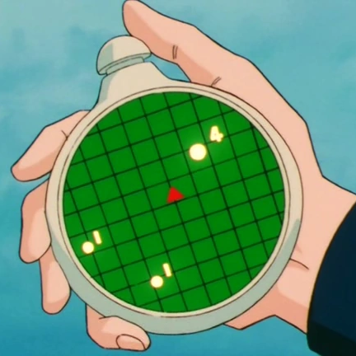
(b)
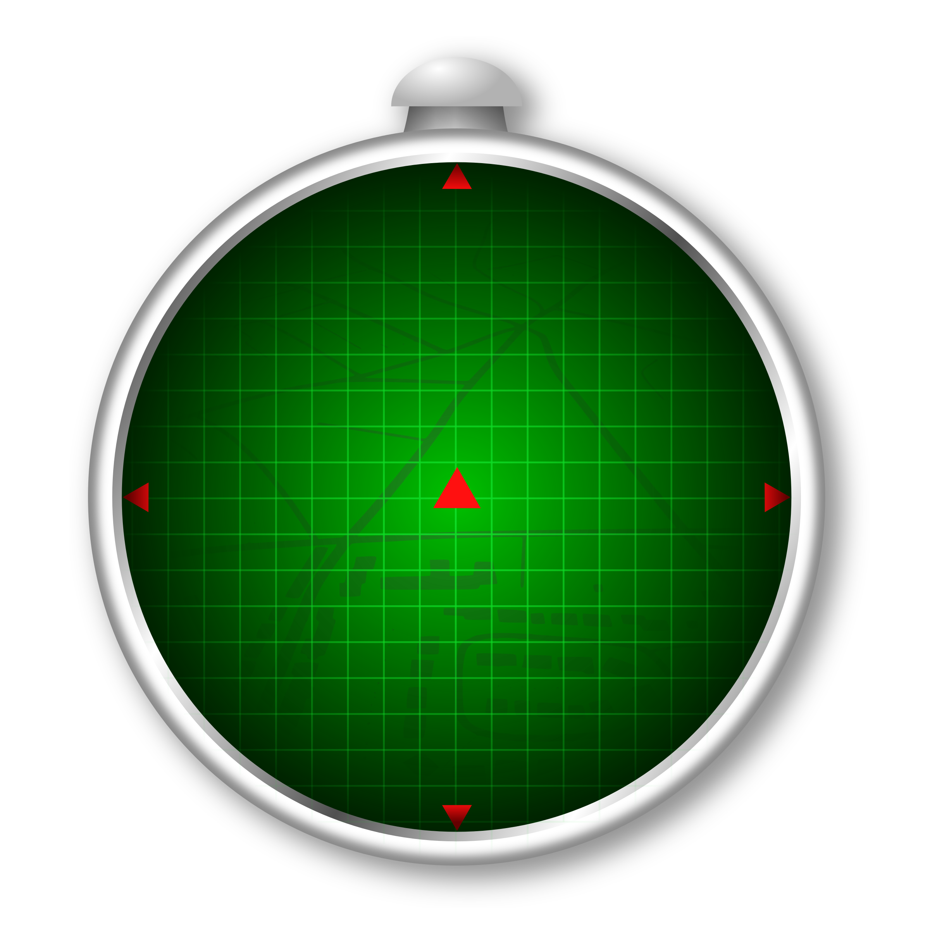

- POR QUE UTILIZAR COORDENADAS polar e equações paramétricas?

Há três objetos principais que foram modelados para construção o radar, são eles: Plano polar (engloba toda a área do radar), setor (responsável por percorrer o plano de theta variando de 0 a 360 graus) e os pontos que são sorteados pseudo-aleatoriamente e desenhados no plano.
O plano, suas cores e os indicadores triangulares vermelhos (aparecem no centro do mapa e em 0º, 90º, 180º, 270º) são desenhados apenas uma vez pelo computador. Portanto, a forma como a plotagem desses objetos ocorre não traz impactos significativos durante a animação do radar.
Contudo, o setor que percorre o plano, é formado por duas posições (uma indica onde é o ponto de início e a outra indica o ponto de término) e é atualizado constantemente. Se o setor se mover a cada 1 grau, são 360 movimentos multiplicado por 2 (Número de posições a serem atualizadas por movimento) a cada volta completa na circunferência. Somado ao custo citado, há o custo de identificar no mapa, a posição de cada ponto gerado.
Dentro dos custos envolvidos, com sistema de coordenadas polares, a única operação matemática realizada é o incremento de theta1 e theta2 para movimentar o setor, algo pouco custoso computacionalmente, pois trata-se de uma soma simples, além de que, o valor de r não é alterado. Se o sistema fosse de coordenadas retangulares com uso de distância euclidiana, a cada atualização do setor seria necessário a radiciação da soma de dois quadrados.

- Ferramentas utilizadas

A linguagem de programação utilizada foi a Python (versão 3) junto à biblioteca matplotlib 3.1, ferramenta utilizada para plotagem e animação de gráficos.

- Como executar o projeto

Após baixar o pacote que contém o código fonte, basta entrar na pasta “src” e abrir o arquivo “main.py” com o Python 3.
O código-fonte já contém trechos adicionais para tentar instalar as bibliotecas necessárias, contudo, caso ocorra algum erro, basta executar o comando 1 como administrador no prompt de comando (no caso de sistemas Windows) ou executar o comando 2 no terminal (se o sistema operacional for Linux ou MAC).
Comando 1: Comando para Windows
pip install matplotlib

Comando 2: Comando para Linux e Mac OS
sudo pip3 install matplotlib

- Referências

[1] Página 2. Acesso em 03/06/2019. Disponível em:
http://www.abenge.org.br/cobenge/arquivos/16/artigos/EIT740.pdf

[2] Página 3. Acesso em 03/06/2019. Disponível em:
https://midia.atp.usp.br/plc/plc0002/impressos/plc0002_05.pdf

[3] Página 7. Acesso em 03/06/2019. Disponível em:
http://www.dpi.inpe.br/gilberto/livro/introd/cap6-cartografia.pdf

[4] Página 5. Acesso em 03/06/2019. Disponível em:
https://www.researchgate.net/publication/266069182_Aplicacao_de_Robos_nas_Industrias

[5] Página 14. Acesso em 03/06/2019. Disponível em:
http://www.im.ufal.br/evento/bsbm/download/minicurso/analise.pdf

[6] Página 1. Acesso em 03/06/2019. Disponível em:
https://www.abcem.org.br/construmetal/2014/downloads/contribuicao-tecnocientifica/Arthur-Ribeiro.pdf

[7] Página 25. Acesso em 03/06/2019. Disponível em:
https://repositorio.ufba.br/ri/handle/ri/15339

